臺北市政府教育局112年國家防災日複合式演練成果表
學校名稱(全銜) | 臺北市南港區舊莊國民小學
演練成果說明
學校結合校內廣播器發布地震警報，演練當日保持系統處於訊息接收暢通狀態。本次複合式災害避難掩護演練活動以「趴下、掩護、穩住」抗震保命三步驟為演練實施重點；疏散避難階段以「不推、不跑、不語」為重點；避難引導組引導師生循避難疏散規劃路線，迅速前往指定集合點實施人數清查。本校業於112年9月21日，完成共26班(國小、幼兒園、教職員工)693位學生完成演練。
演練成果照片(4張)
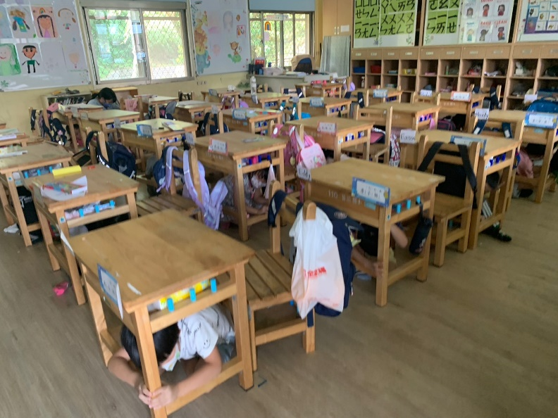 |  | 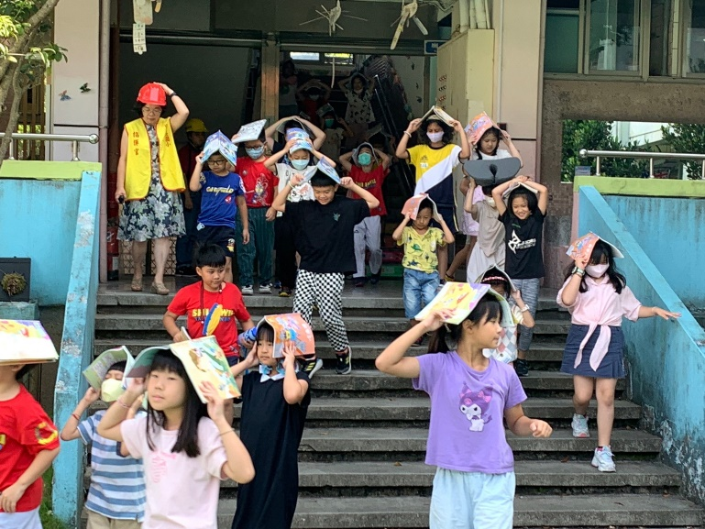
照片1：警報響起學生演練趴下、掩護、穩住 |  | 照片2：引導學生進行疏散
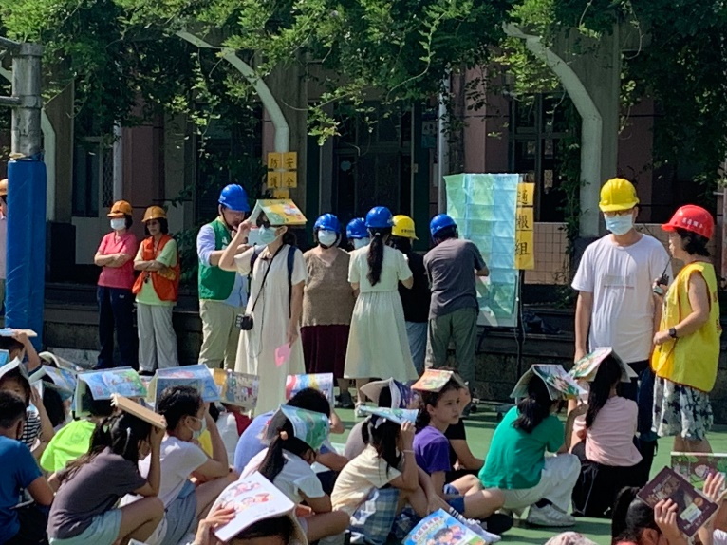 |  | 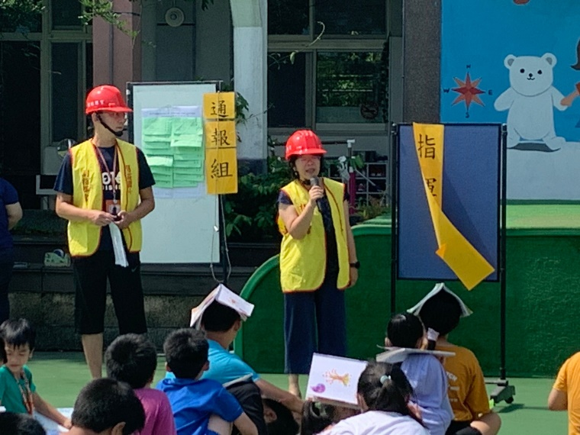
照片3：人數清點及特殊狀況處理 |  | 照片4：全員集合及指揮官宣導
承辦人： 主任： 校長：

